**ĐẠI HỌC QUỐC GIA**

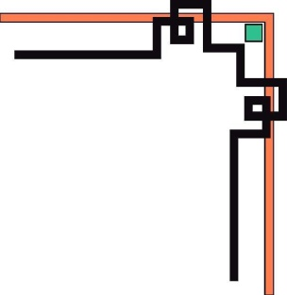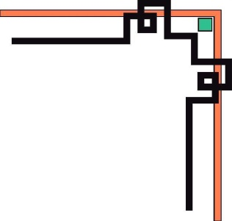

**TRƯỜNG ĐH KHOA HỌC TỰ NHIÊN**

**🙡🕮🙣**

**Báo cáo**

## Xây dựng class diagram + sequence diagram

**Quản Lý Thư Viện**

Môn:Phát triễn ứng dụng cơ sở dữ liệu

Tên: Nguyễn Thị Kim Ngân

MSSV:1362061

**Mục Lục**

## I class diagram chi tiết

## II. Sequence diagram

## I class diagram chi tiết

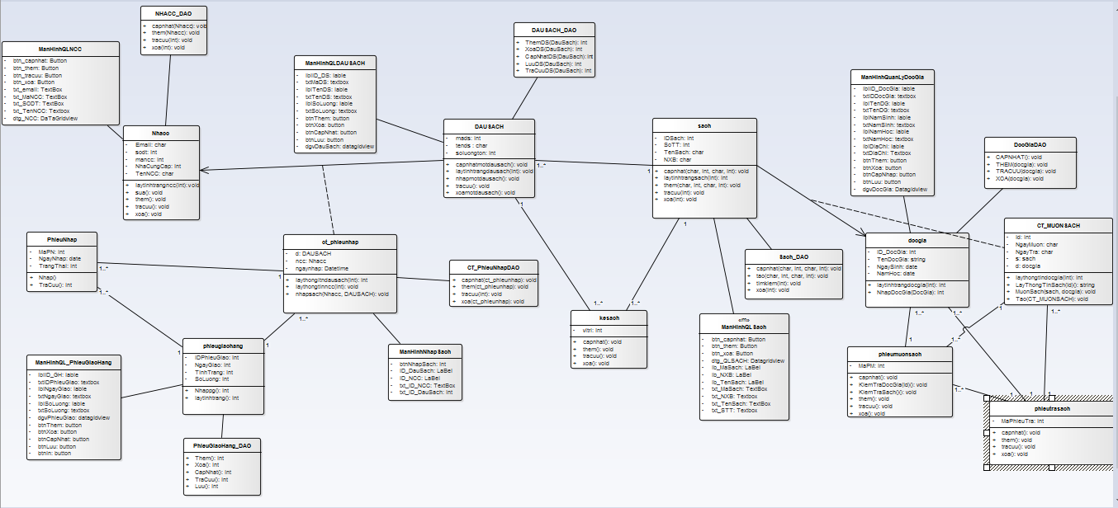

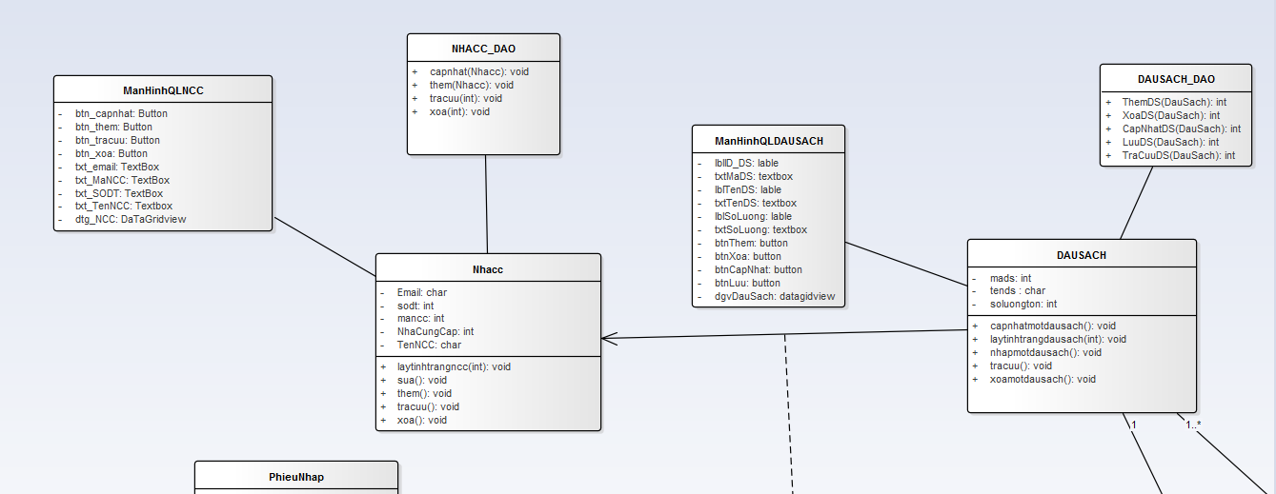

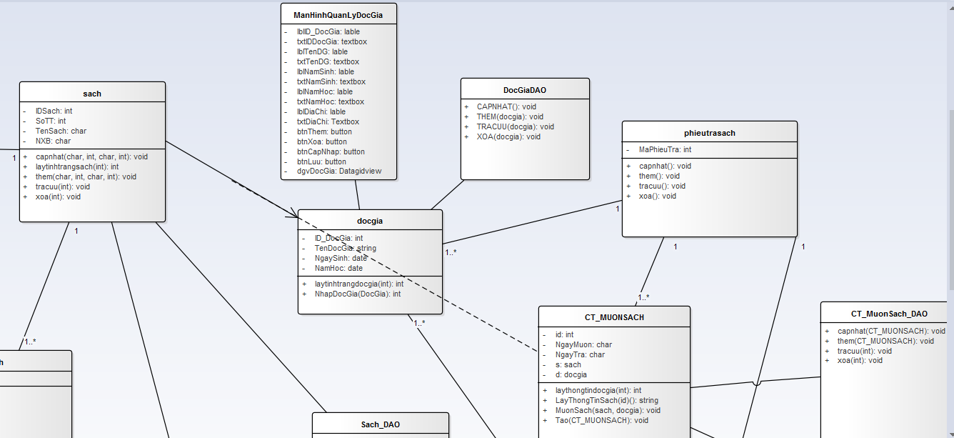

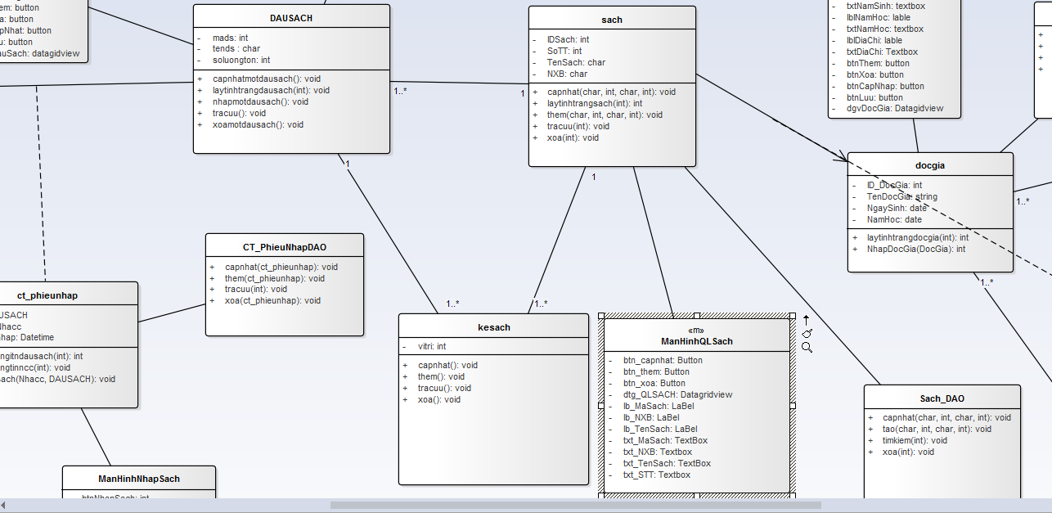

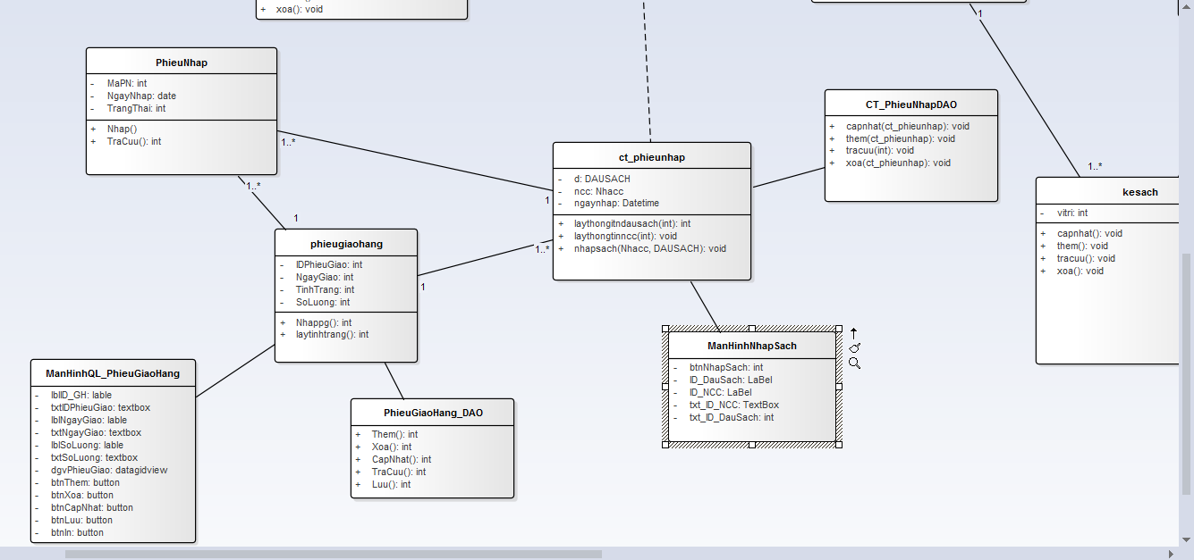

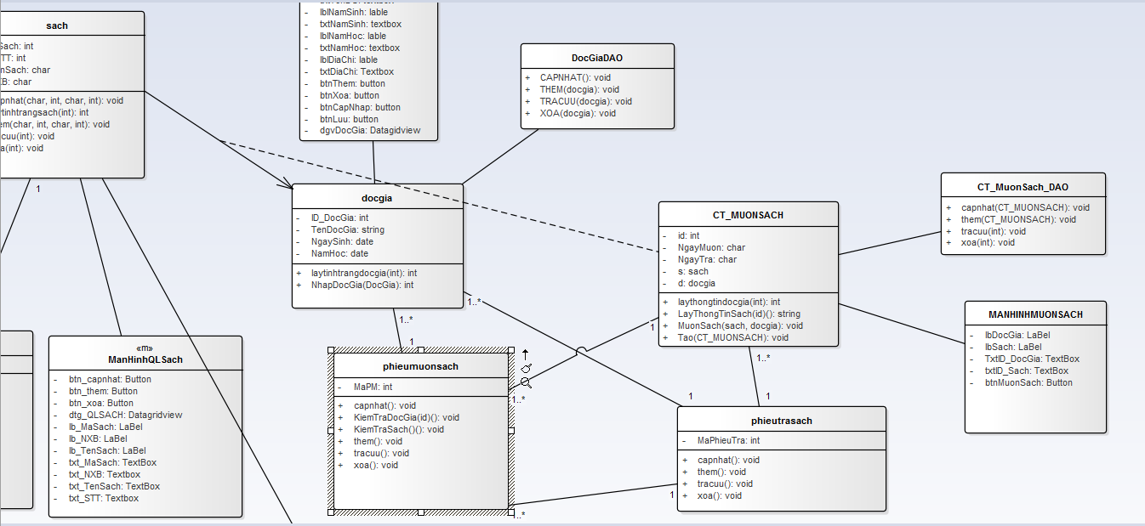

+ Class Sách

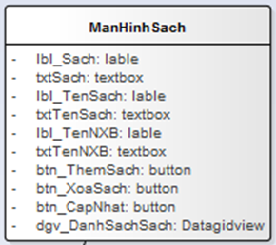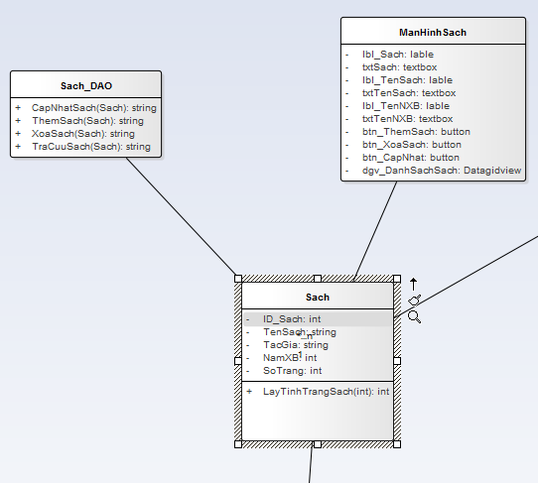

Lớp GUI :Sách

LớpBUS

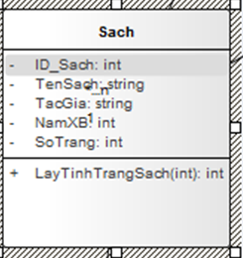

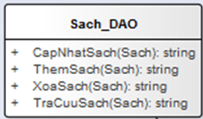

Lớp DAO:

+Class Độc Giả

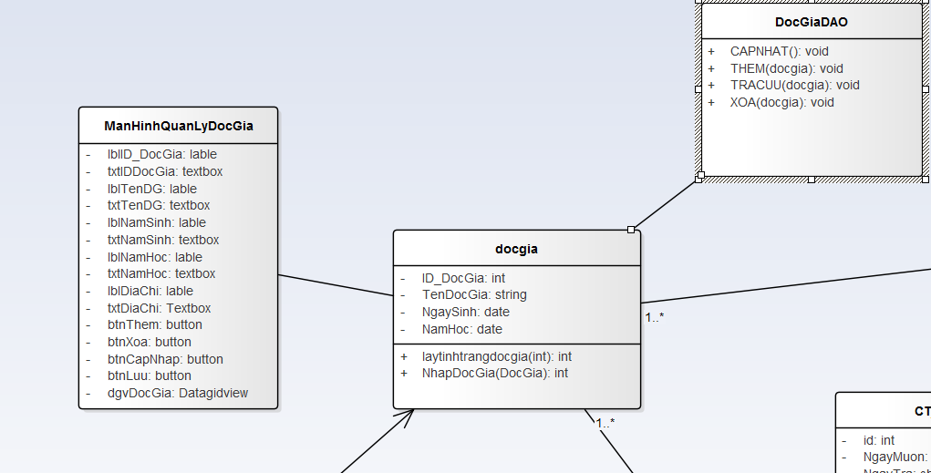

Lớp GUI

Lớp DAO

Lớp BUS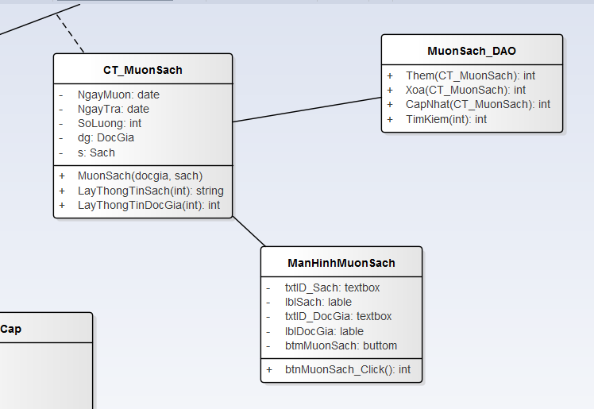

+Class Chi Tiết Mượn Sách



Lớp GUI

Lớp DAO

Lớp BUS

+Class Đầu Sách

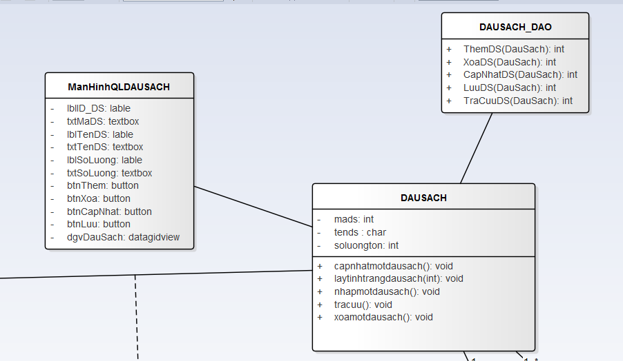

Lớp DAO

Lớp BUS

Lớp GUI

+Class Chi Tiết Phiếu Nhập

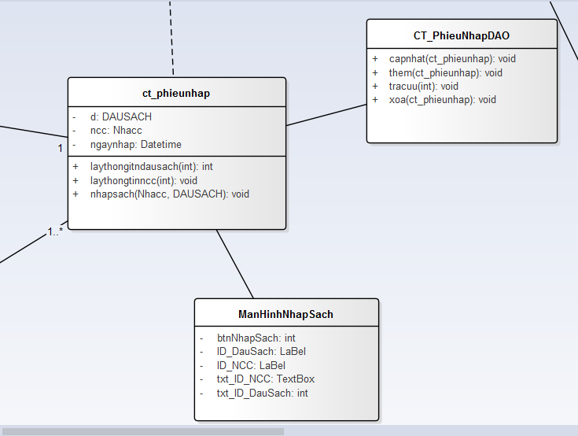

Lớp GUI

Lớp DAO

Lớp BUS

+Class Lập Phiếu Giao

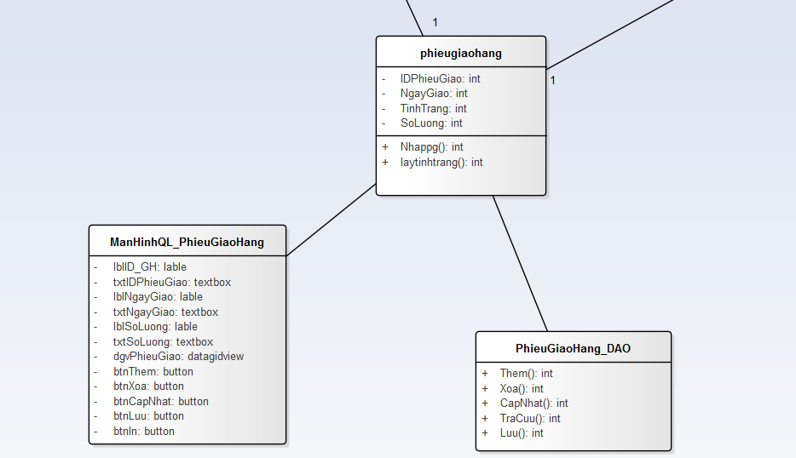

Lop DAO

Lớp BUS

Lớp GUI

## II. Sequence diagram

+Chi Tiết Mượn Sách

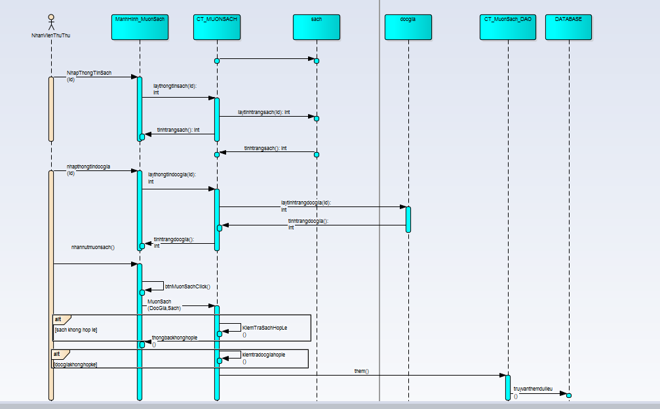

+ Sách  
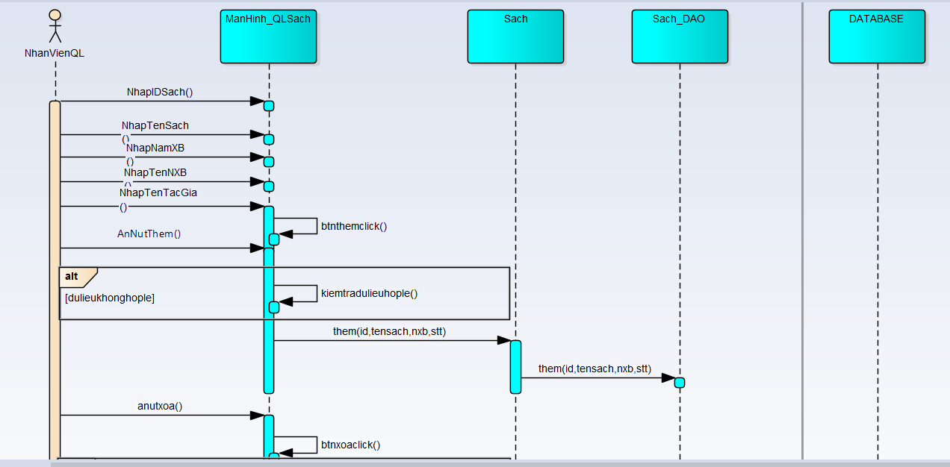

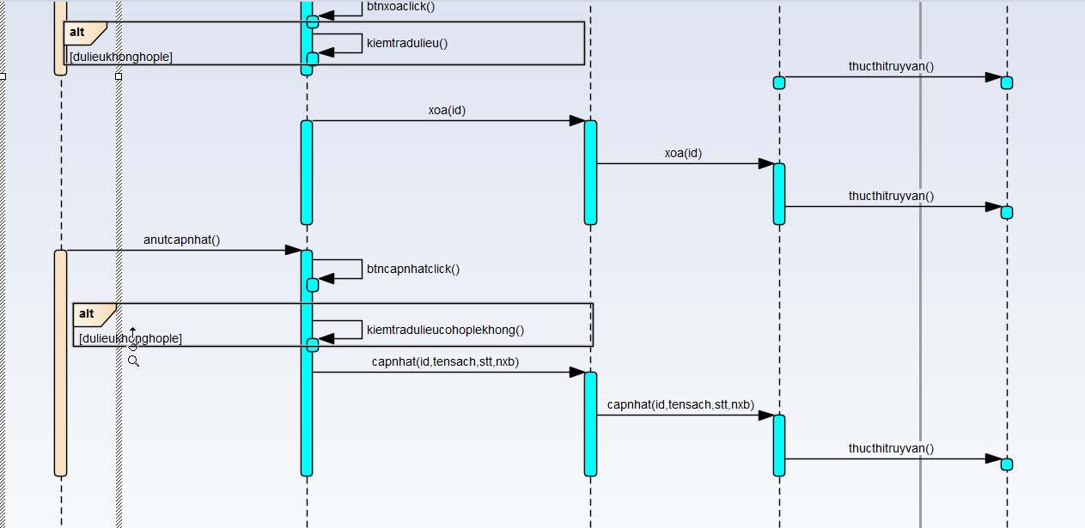

+ Chi tiết phiếu nhập +Đầu sách+Nhà cung cấp

